MiraSeed › Bible
Gabay ng Gumagamit
Basahing mabuti ang Kasulatan. Pag-aralan nang may ingat.
Filipino · Edisyong web
Buksan sa iyong browser
bible.miraseed.app
Para sa: Mga pastor · Maliliit na grupo · Personal na pag-aaral · Mga naghahanap
Sa App Store, nakalista bilang “MiraSeed Bible Study.”
Bersyon 1.0.1 · 2026

MiraSeed · Bible

Ano ang MiraSeed Bible?
Ang MiraSeed Bible ay isang katuwang sa pag-aaral na tinutulungan ng AI na nagdadala ng kaayusan sa maingat na pagbabasa ng Bibliya — sa iyong wika. Pindutin ang isang talata para sa malinaw, nakahanay na komentaryo, magtanong sa simpleng wika, magbasa ng dalawang salin nang magkatabi, at itago ang iyong mga tala sa isang lugar.
- Nakahanay na komentaryo, hindi pader ng teksto — mula sa apat na klasikong tradisyon.
- Bilingual na pagbabasa: parehong talata sa dalawang salin, magkatabi.
- Ang iyong mga tala, naka-sync sa iPhone, Android, at web.
- Concordance na naghahanap sa buong Kasulatan, konektado sa iyong pag-aaral.

Saan tumatakbo
iOS, Android, at web, sa mga aprubadong merkado. Ang interface ay nasa anim na wika. Saklaw ng gabay na ito ang edisyong web.

Isang katuwang sa pag-aaral, hindi AI na pastor — ang huling salita ay hindi kailanman sa AI.

Nilalaman
Update this field in Word (right-click → Update Field) to build the contents.

Hakbang 1

Buksan ang web app
Pumunta sa bible.miraseed.app, o buksan ang miraseed.app at piliin ang MiraSeed Bible → Web. Bubukas ang web app sa iyong browser — walang ii-install. (Sa telepono, i-download mula sa App Store o Google Play.)
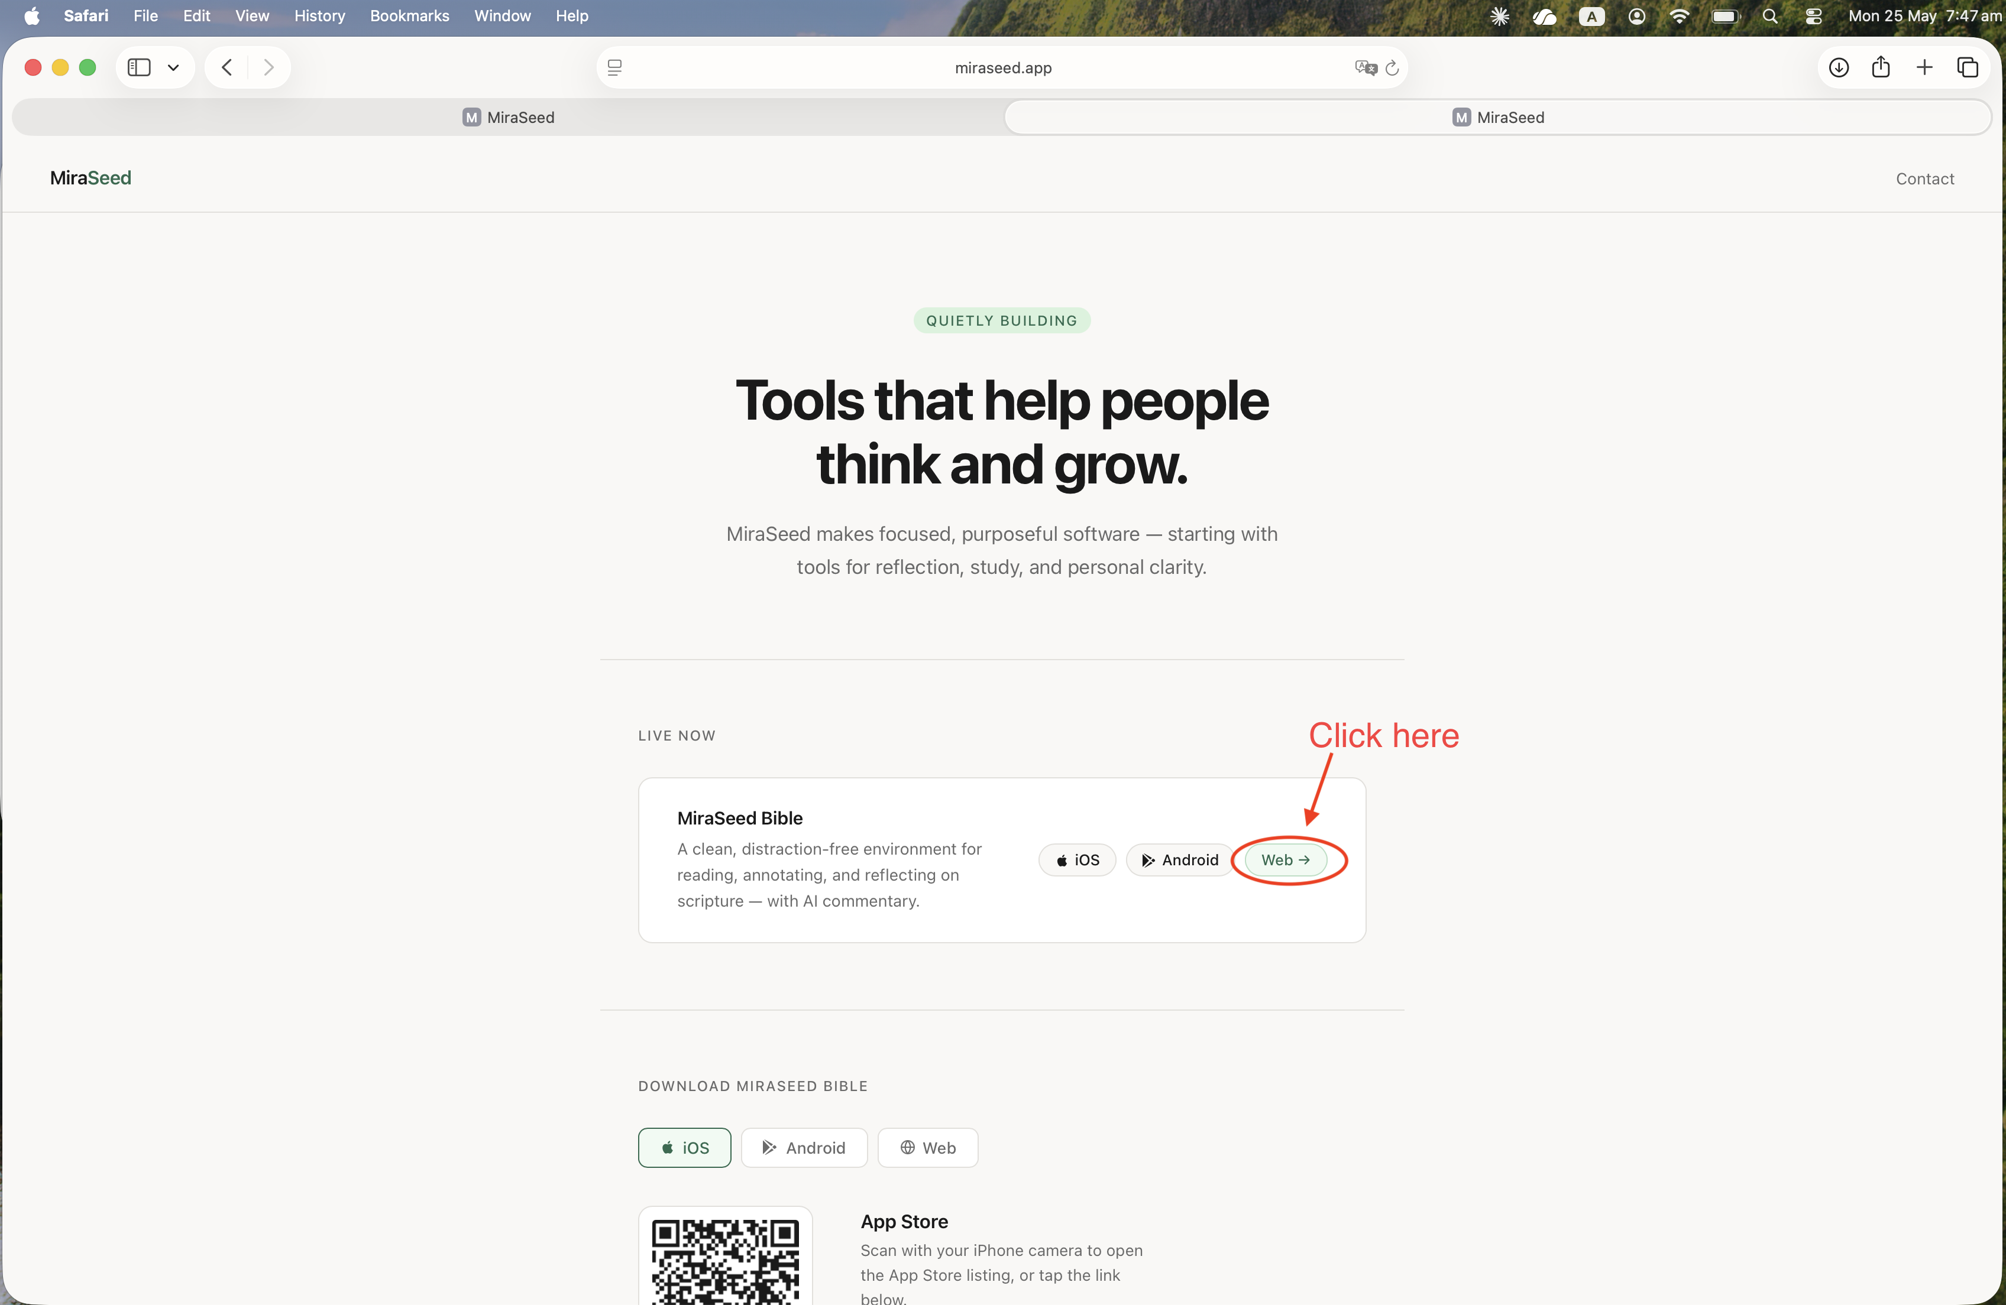
Ang home page ng MiraSeed — piliin ang Web button para buksan.

Hakbang 2

Pumili ng talata
Buksan ang anumang kabanata. Lumalabas ang mga talata sa dalawang wika nang magkatabi — halimbawa, Ingles (KJV) at 和合本. Pindutin nang matagal ang isang talata, tulad ng Roma 8:28, para lumabas ang menu ng talata.
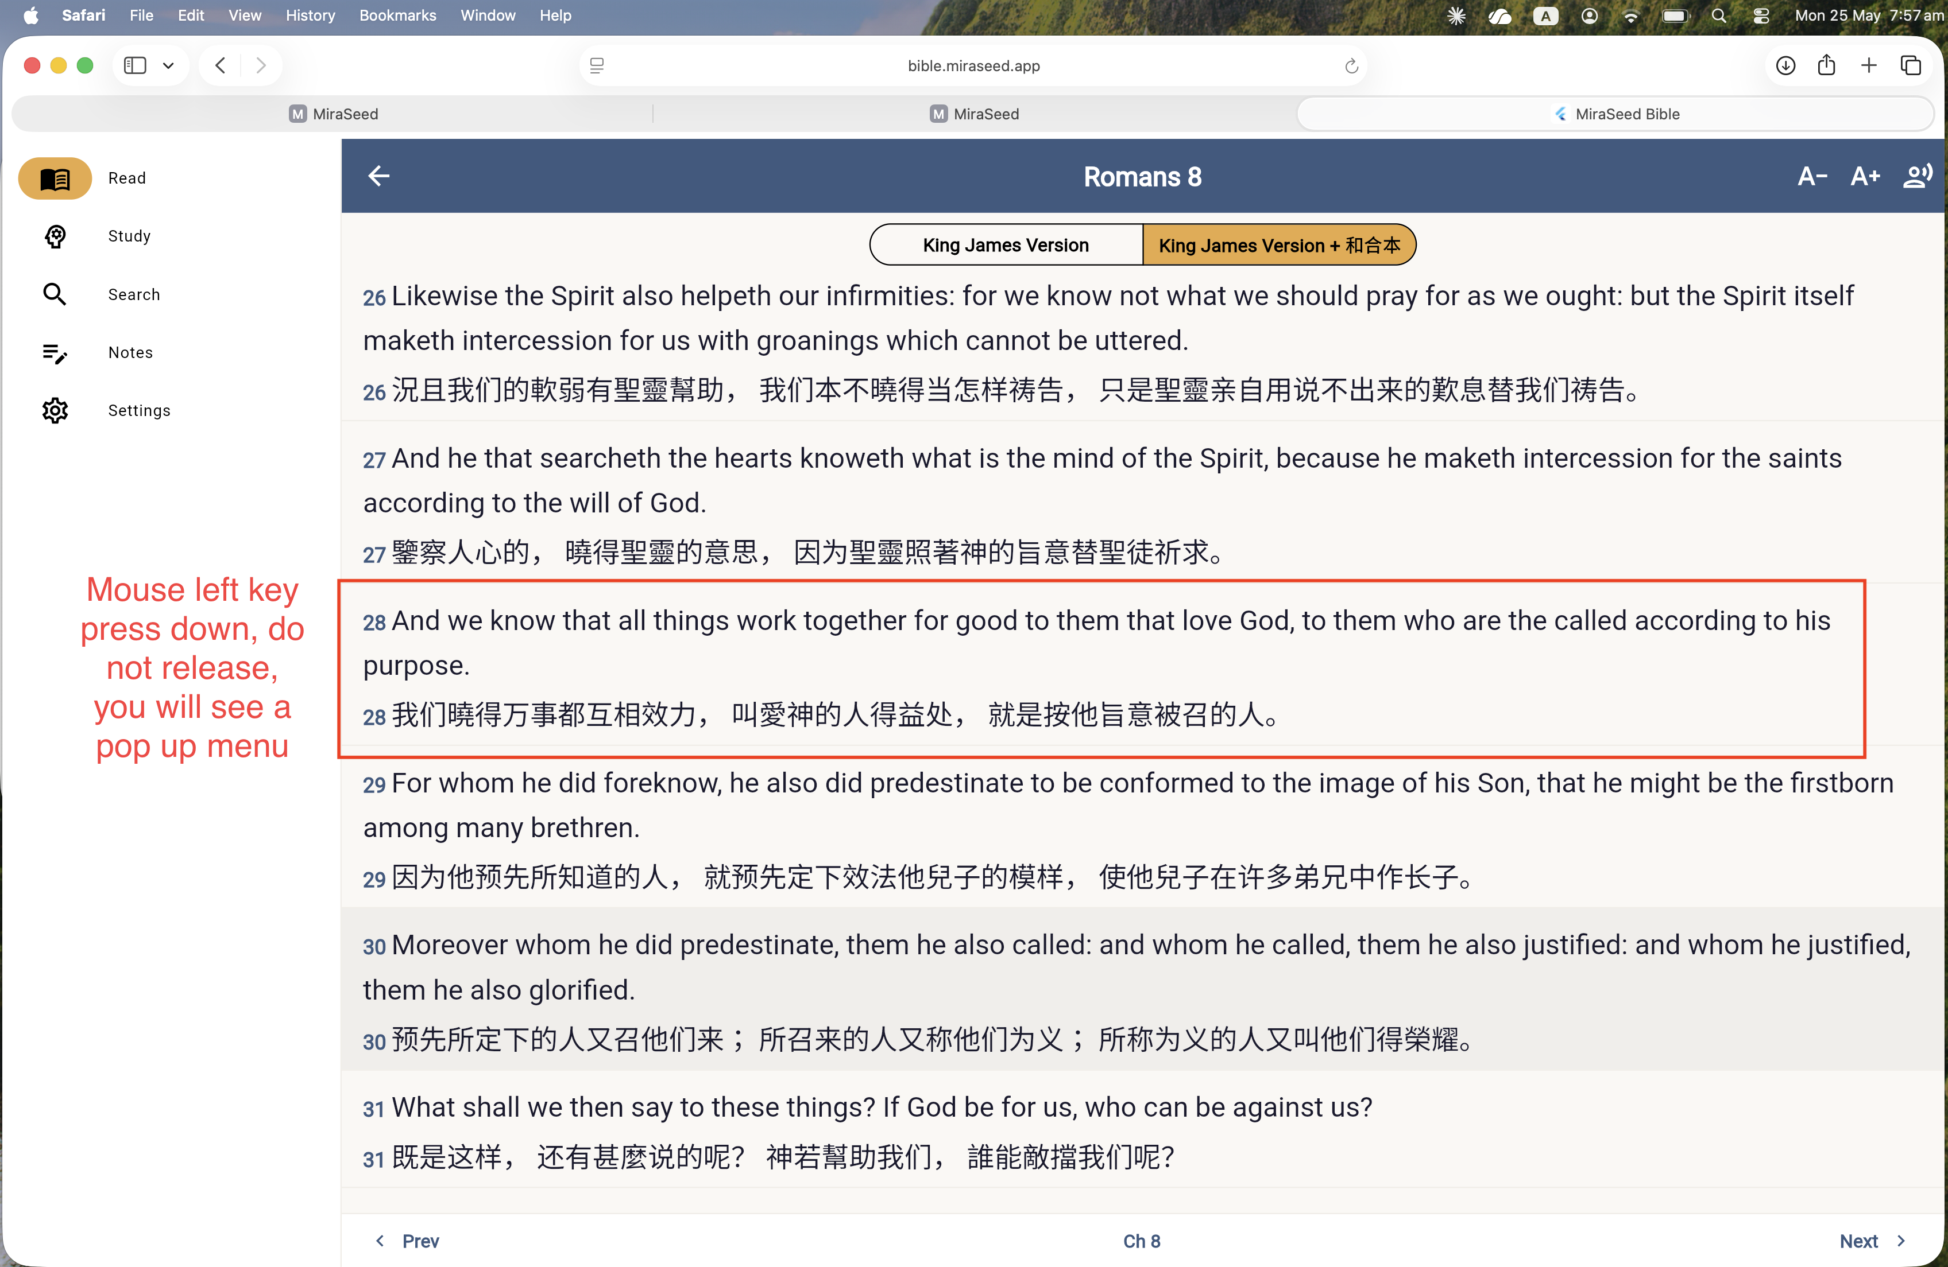
Roma 8 sa bilingual na view — pindutin nang matagal para piliin.

Hakbang 3

Buksan ang komentaryo ng AI
Mula sa menu ng talata — Add Note, View Commentary, Listen from Here, Copy Verse — piliin ang View Commentary. Gagawa ang MiraSeed Bible ng nakahanay na komentaryo para sa talatang iyon. (Kailangan ng internet ang komentaryo ng AI.)
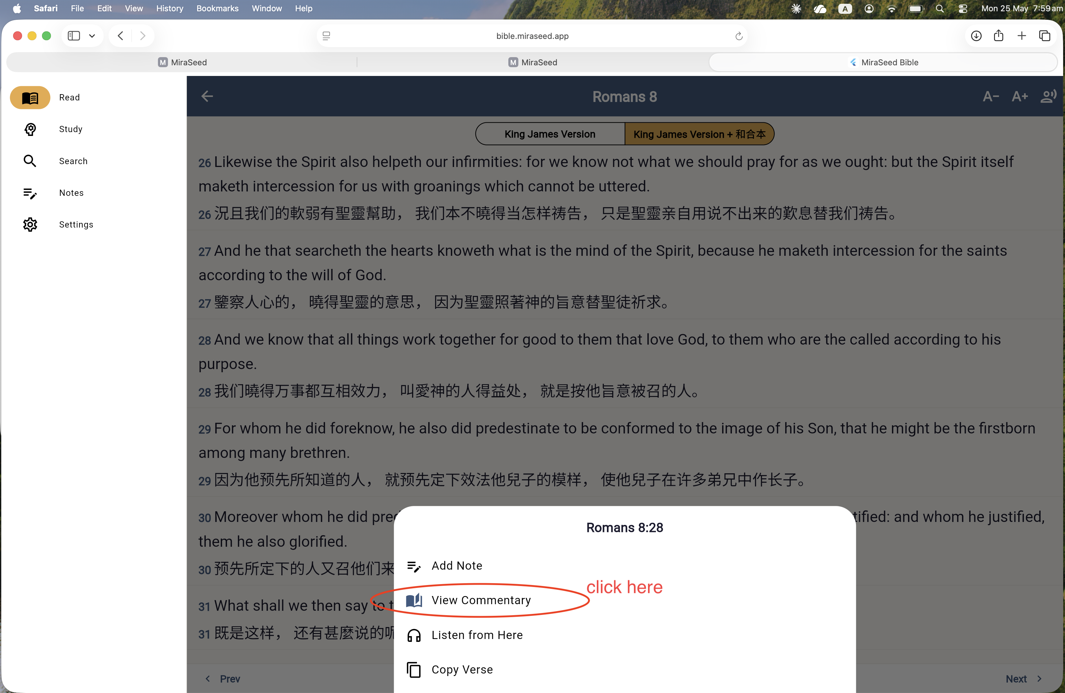
Ang menu ng talata — piliin ang View Commentary.

Hakbang 4

Magtanong ng follow-up
Pagkatapos basahin ang komentaryo, mag-type ng tanong sa kahon sa ibaba — halimbawa, “Paano nagtutulungan ang lahat para sa ikabubuti?” — at ipadala. Maaari kang magtanong nang hanggang tatlo bawat talata.
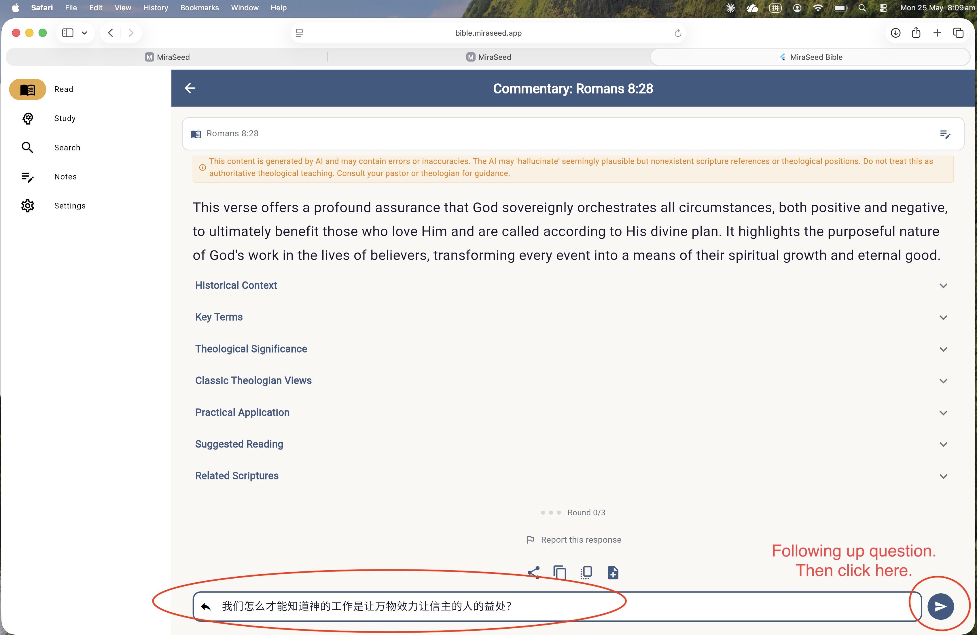
Ang view ng komentaryo ng AI, may kahon ng follow-up sa ibaba.
Tip — sumagot sa anumang wika
Magtanong sa simpleng wika, at palitan ang wika ng sagot anumang oras: “Can you explain it in English?” / “请用中文回答。”

Hakbang 5

I-save sa Notes
Kapag nakita mo ang “Follow-ups complete ✓,” handa na ang buong pag-aaral — komentaryo, mga susing termino, mga tradisyon, at ang iyong mga tanong. Pindutin ang + para i-save ito sa iyong mga tala.
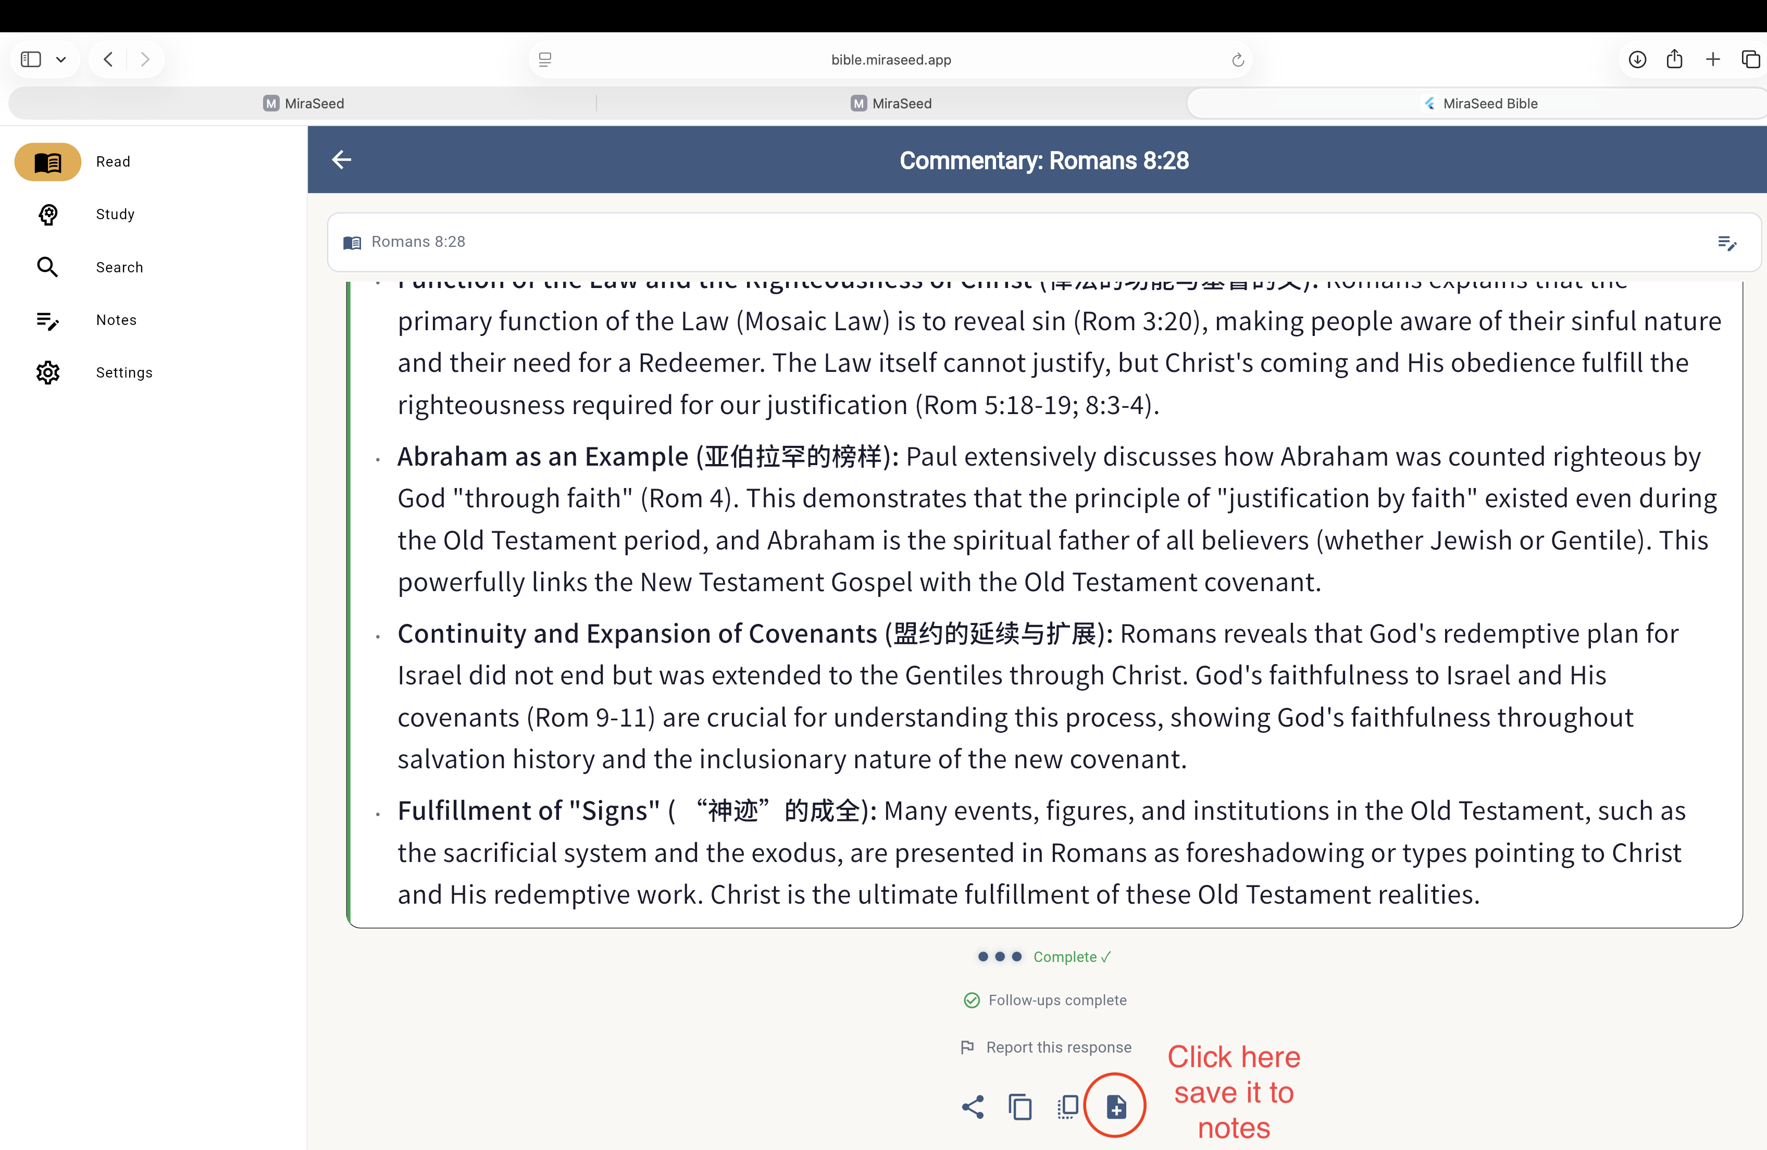
Kumpleto na ang follow-up — pindutin ang + para i-save.

Hakbang 6

Buksan ang iyong mga tala
Buksan ang tab na Notes. Lumalabas sa itaas ang iyong na-save na pag-aaral, nakaayos ayon sa talata at petsa. Awtomatikong naka-sync ang mga tala sa iyong mga device.
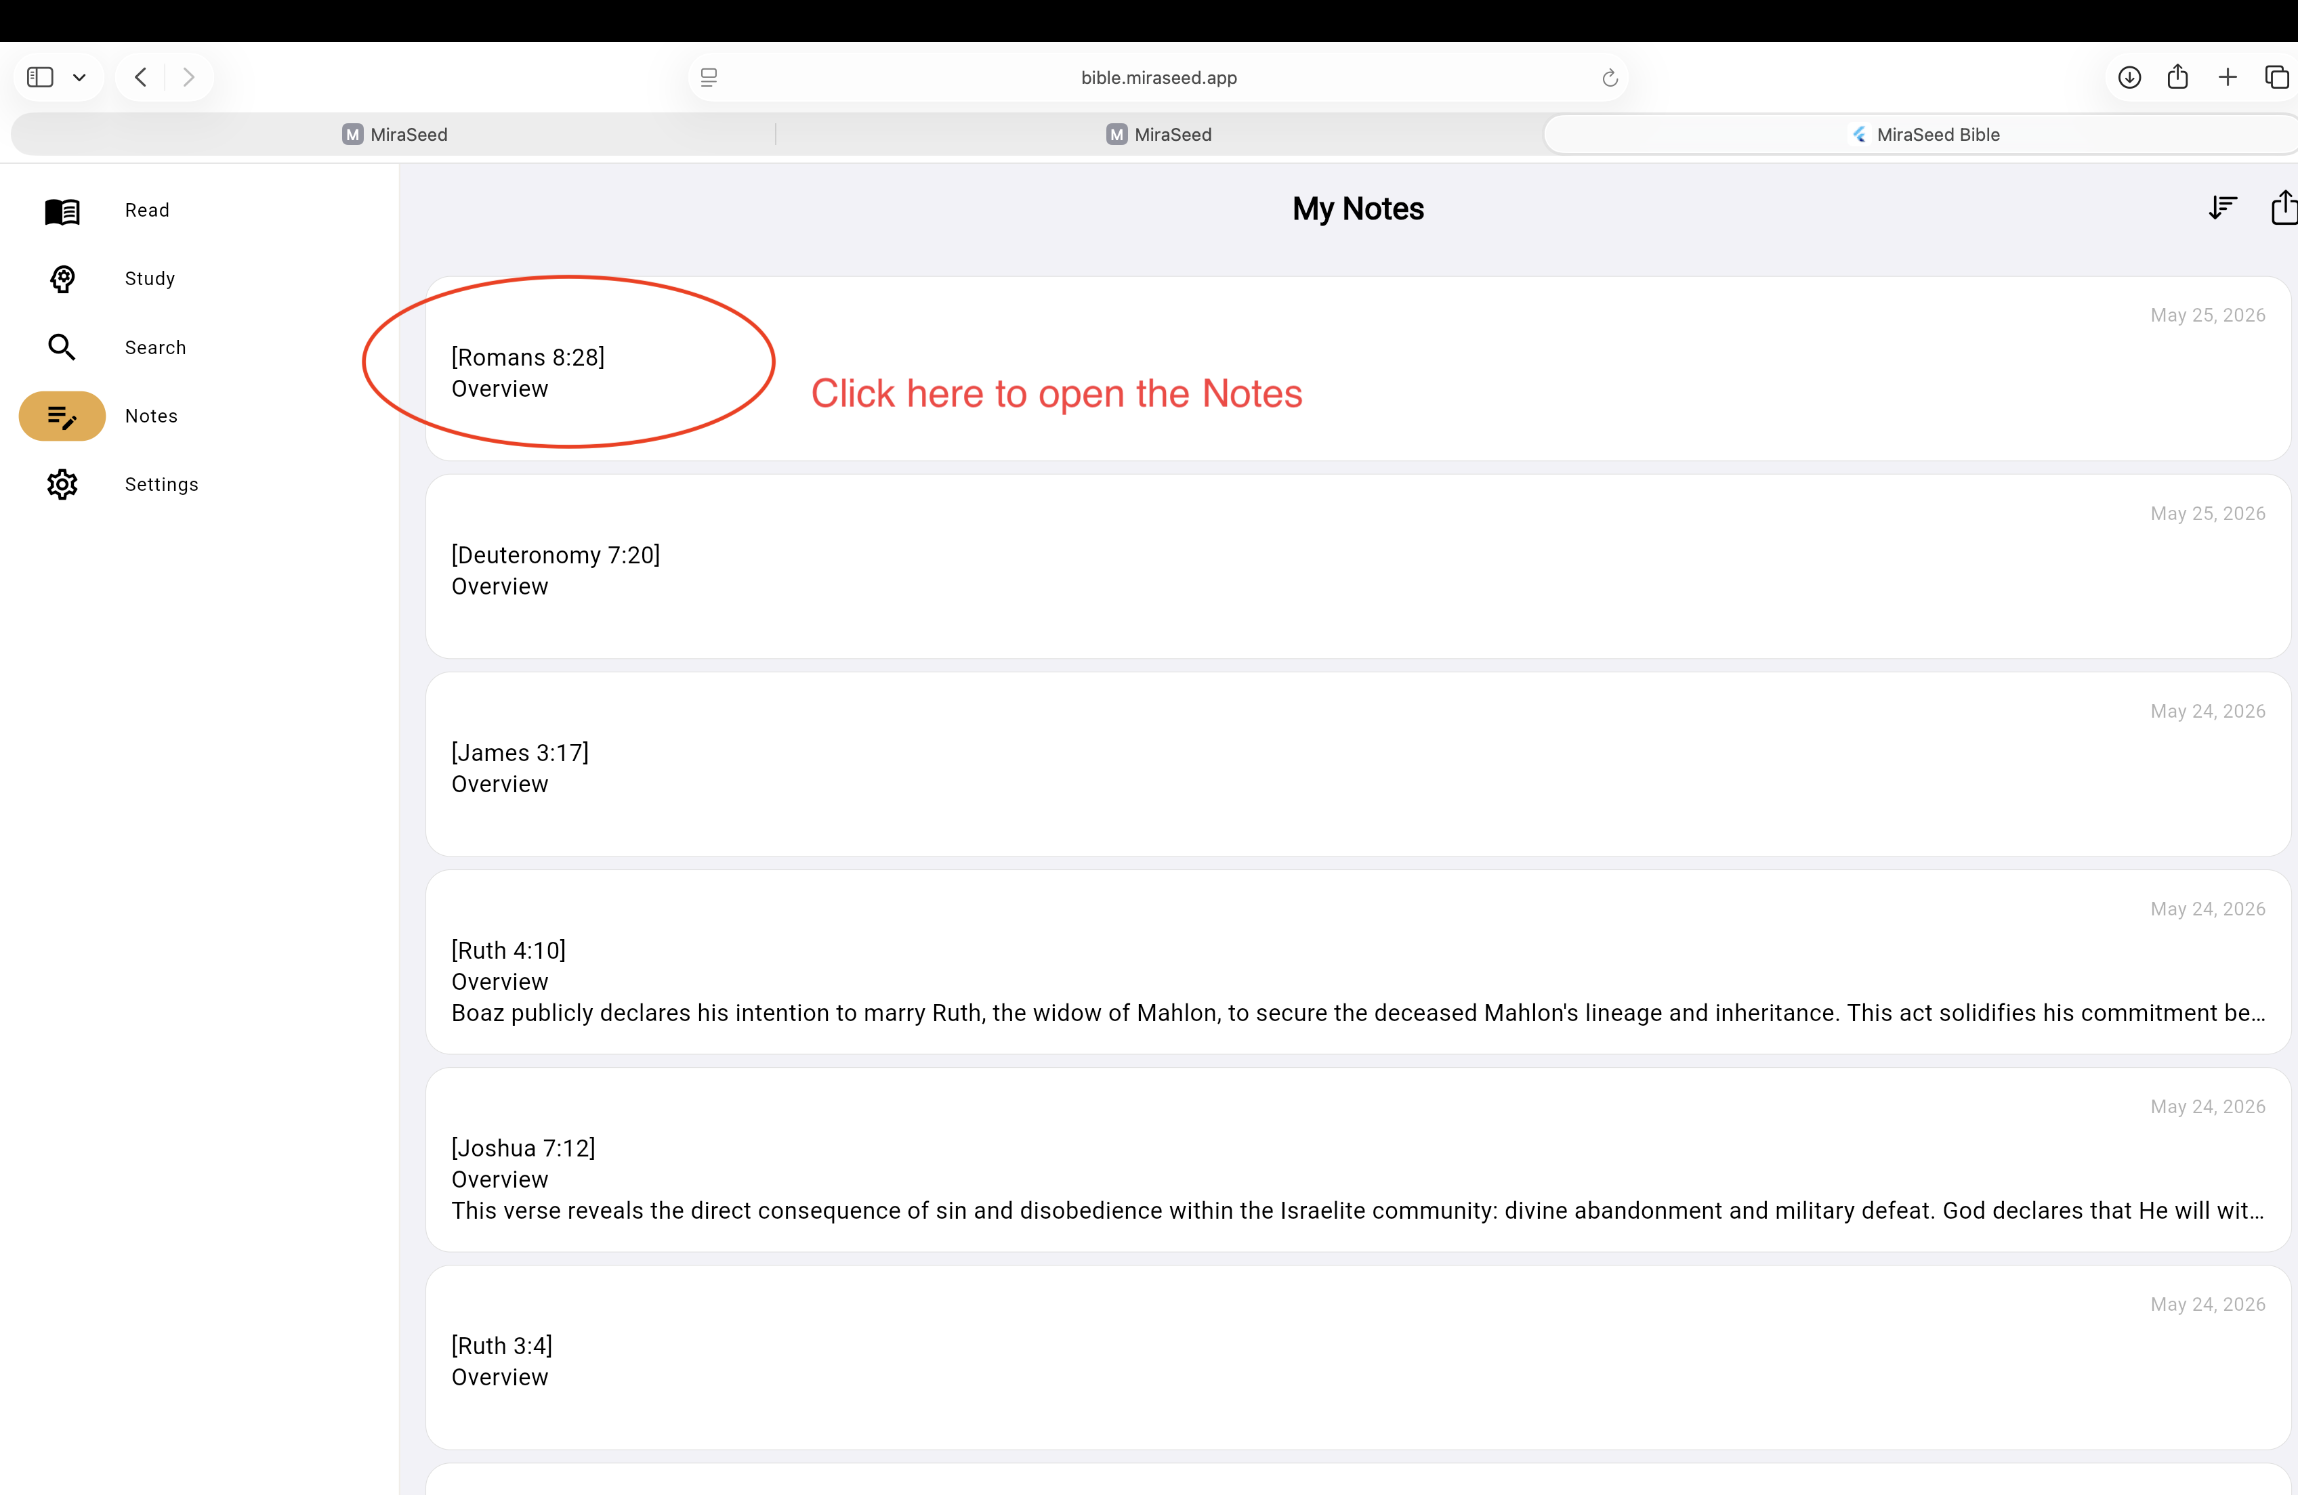
My Notes — mga na-save na pag-aaral, pinakabago muna.

Hakbang 7

Suriin ang isang tala
Buksan ang isang tala para makita ang buong pag-aaral: pangkalahatan, kontekstong pangkasaysayan, mga susing termino, kahalagahang teolohiko, klasikong pananaw, aplikasyon, iminungkahing babasahin, kaugnay na Kasulatan, at ang iyong mga tanong. Para ibahagi, pindutin ang Share/Export.
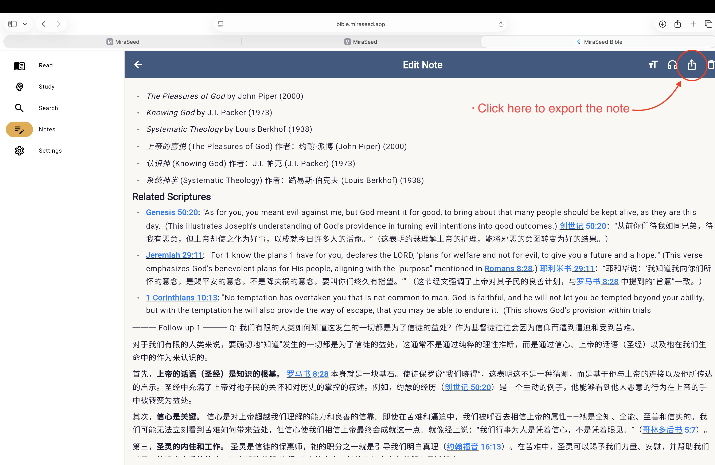
Isang na-save na tala na binuksan para suriin — nasa kanang itaas ang Share/Export.

Hakbang 8

I-export bilang PDF o Word
Pumili ng format — Plain Text (.txt) para sa email, PDF (.pdf) para sa pag-print o pagtuturo, o Word/RTF (.rtf) para sa pag-edit. Mada-download ang file sa iyong computer, handa nang i-print, ibahagi, o ipamigay.
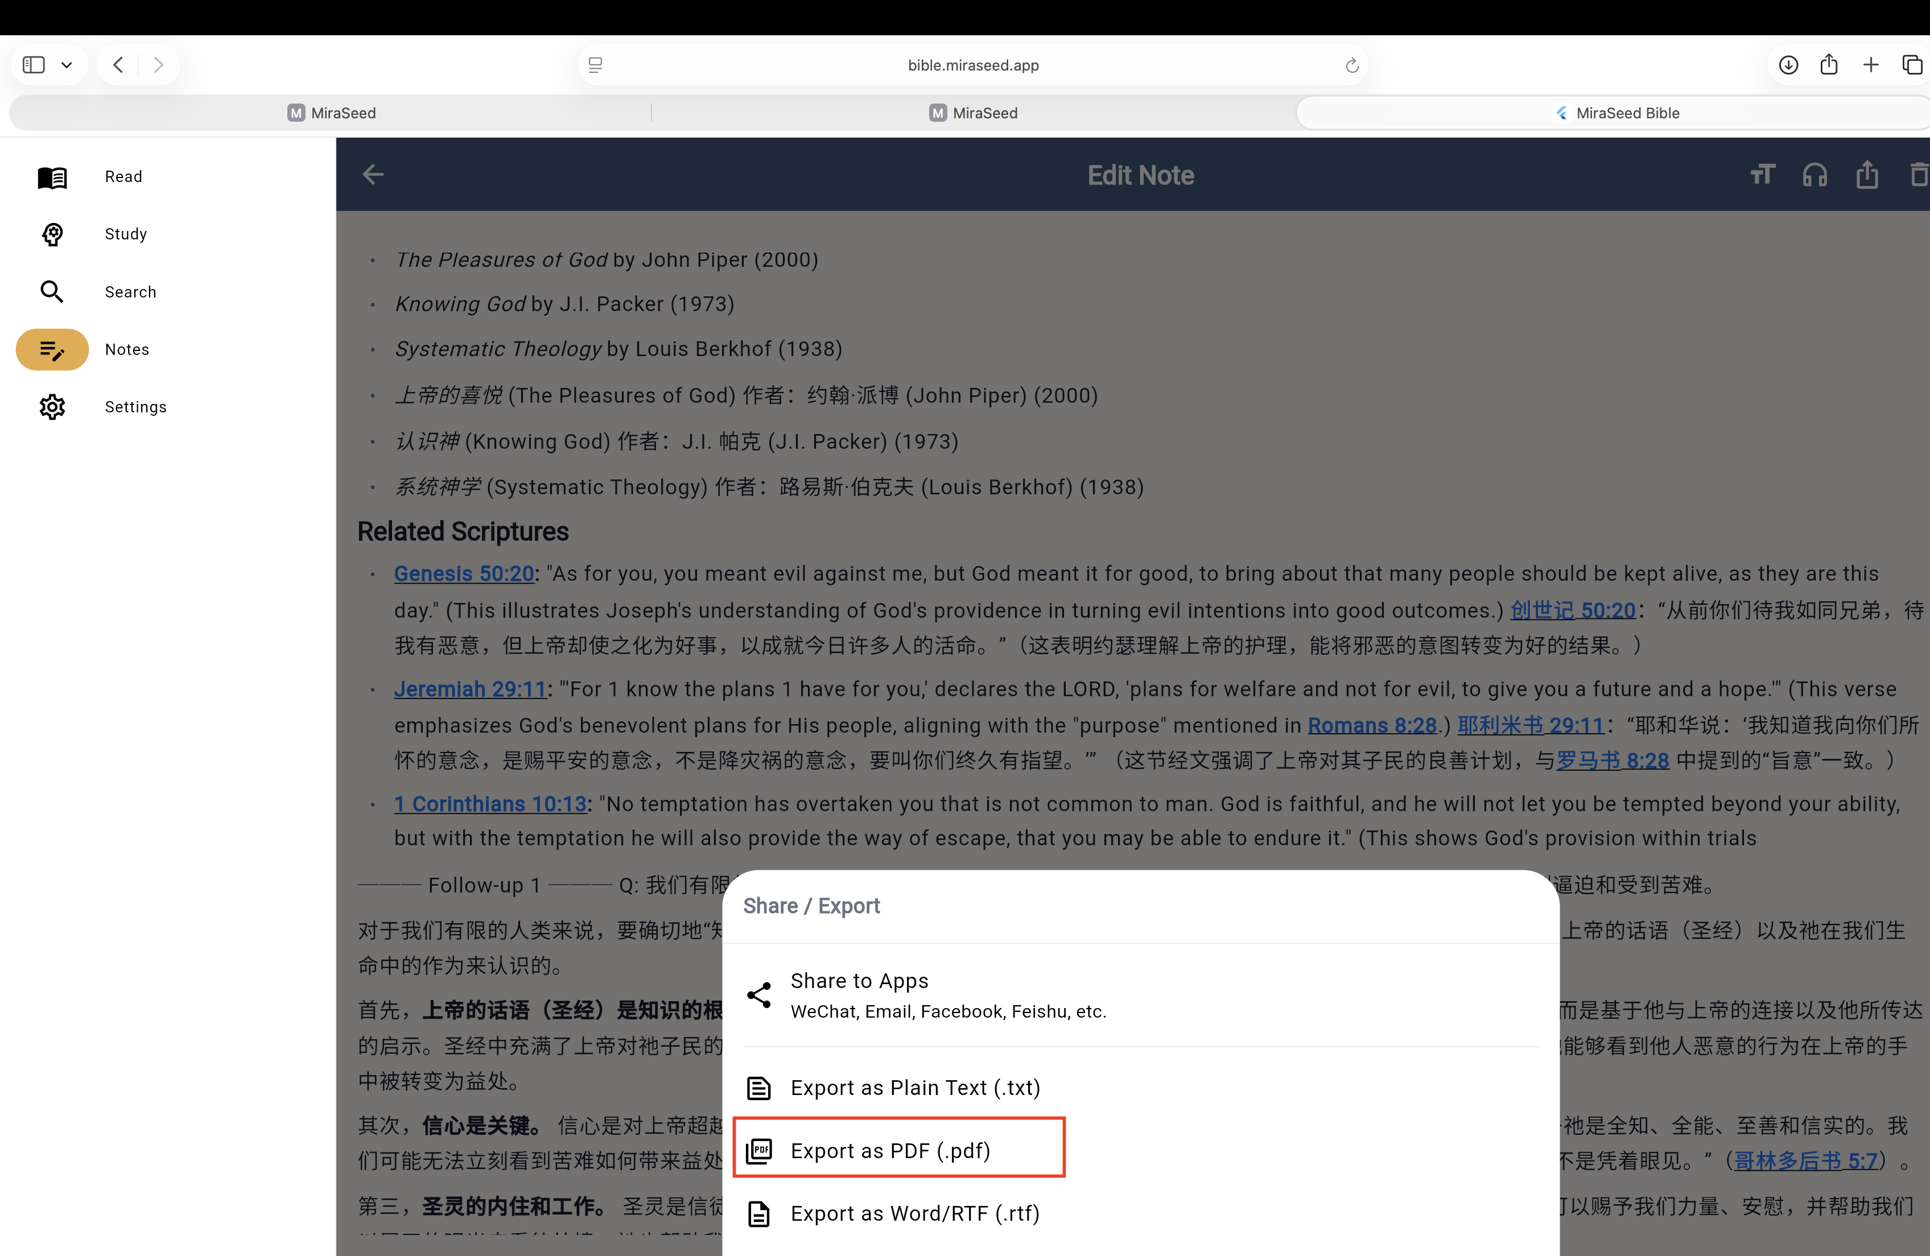
Mga opsyon sa pag-export — PDF para i-print, Word/RTF para i-edit.
Ginawa para i-print at i-edit
Malinis na bumubukas ang mga export sa Pages at Word, kaya maipi-print ng lider ang pag-aaral o maibabagay para sa isang klase.

Hakbang 9

Concordance — maghanap at tumalon
Buksan ang Search — ang Concordance. Mag-type ng salita o tema, halimbawa faith, at ililista ng MiraSeed Bible ang bawat paglitaw sa buong Kasulatan na naka-highlight ang salita (halimbawa, “faith” — 338 paglitaw). Pindutin ang anumang resulta para tumalon diretso sa talatang iyon, kung saan maaari mong buksan ang komentaryo ng AI o i-save sa mga tala — at bumalik sa paghahanap sa isang pindot.
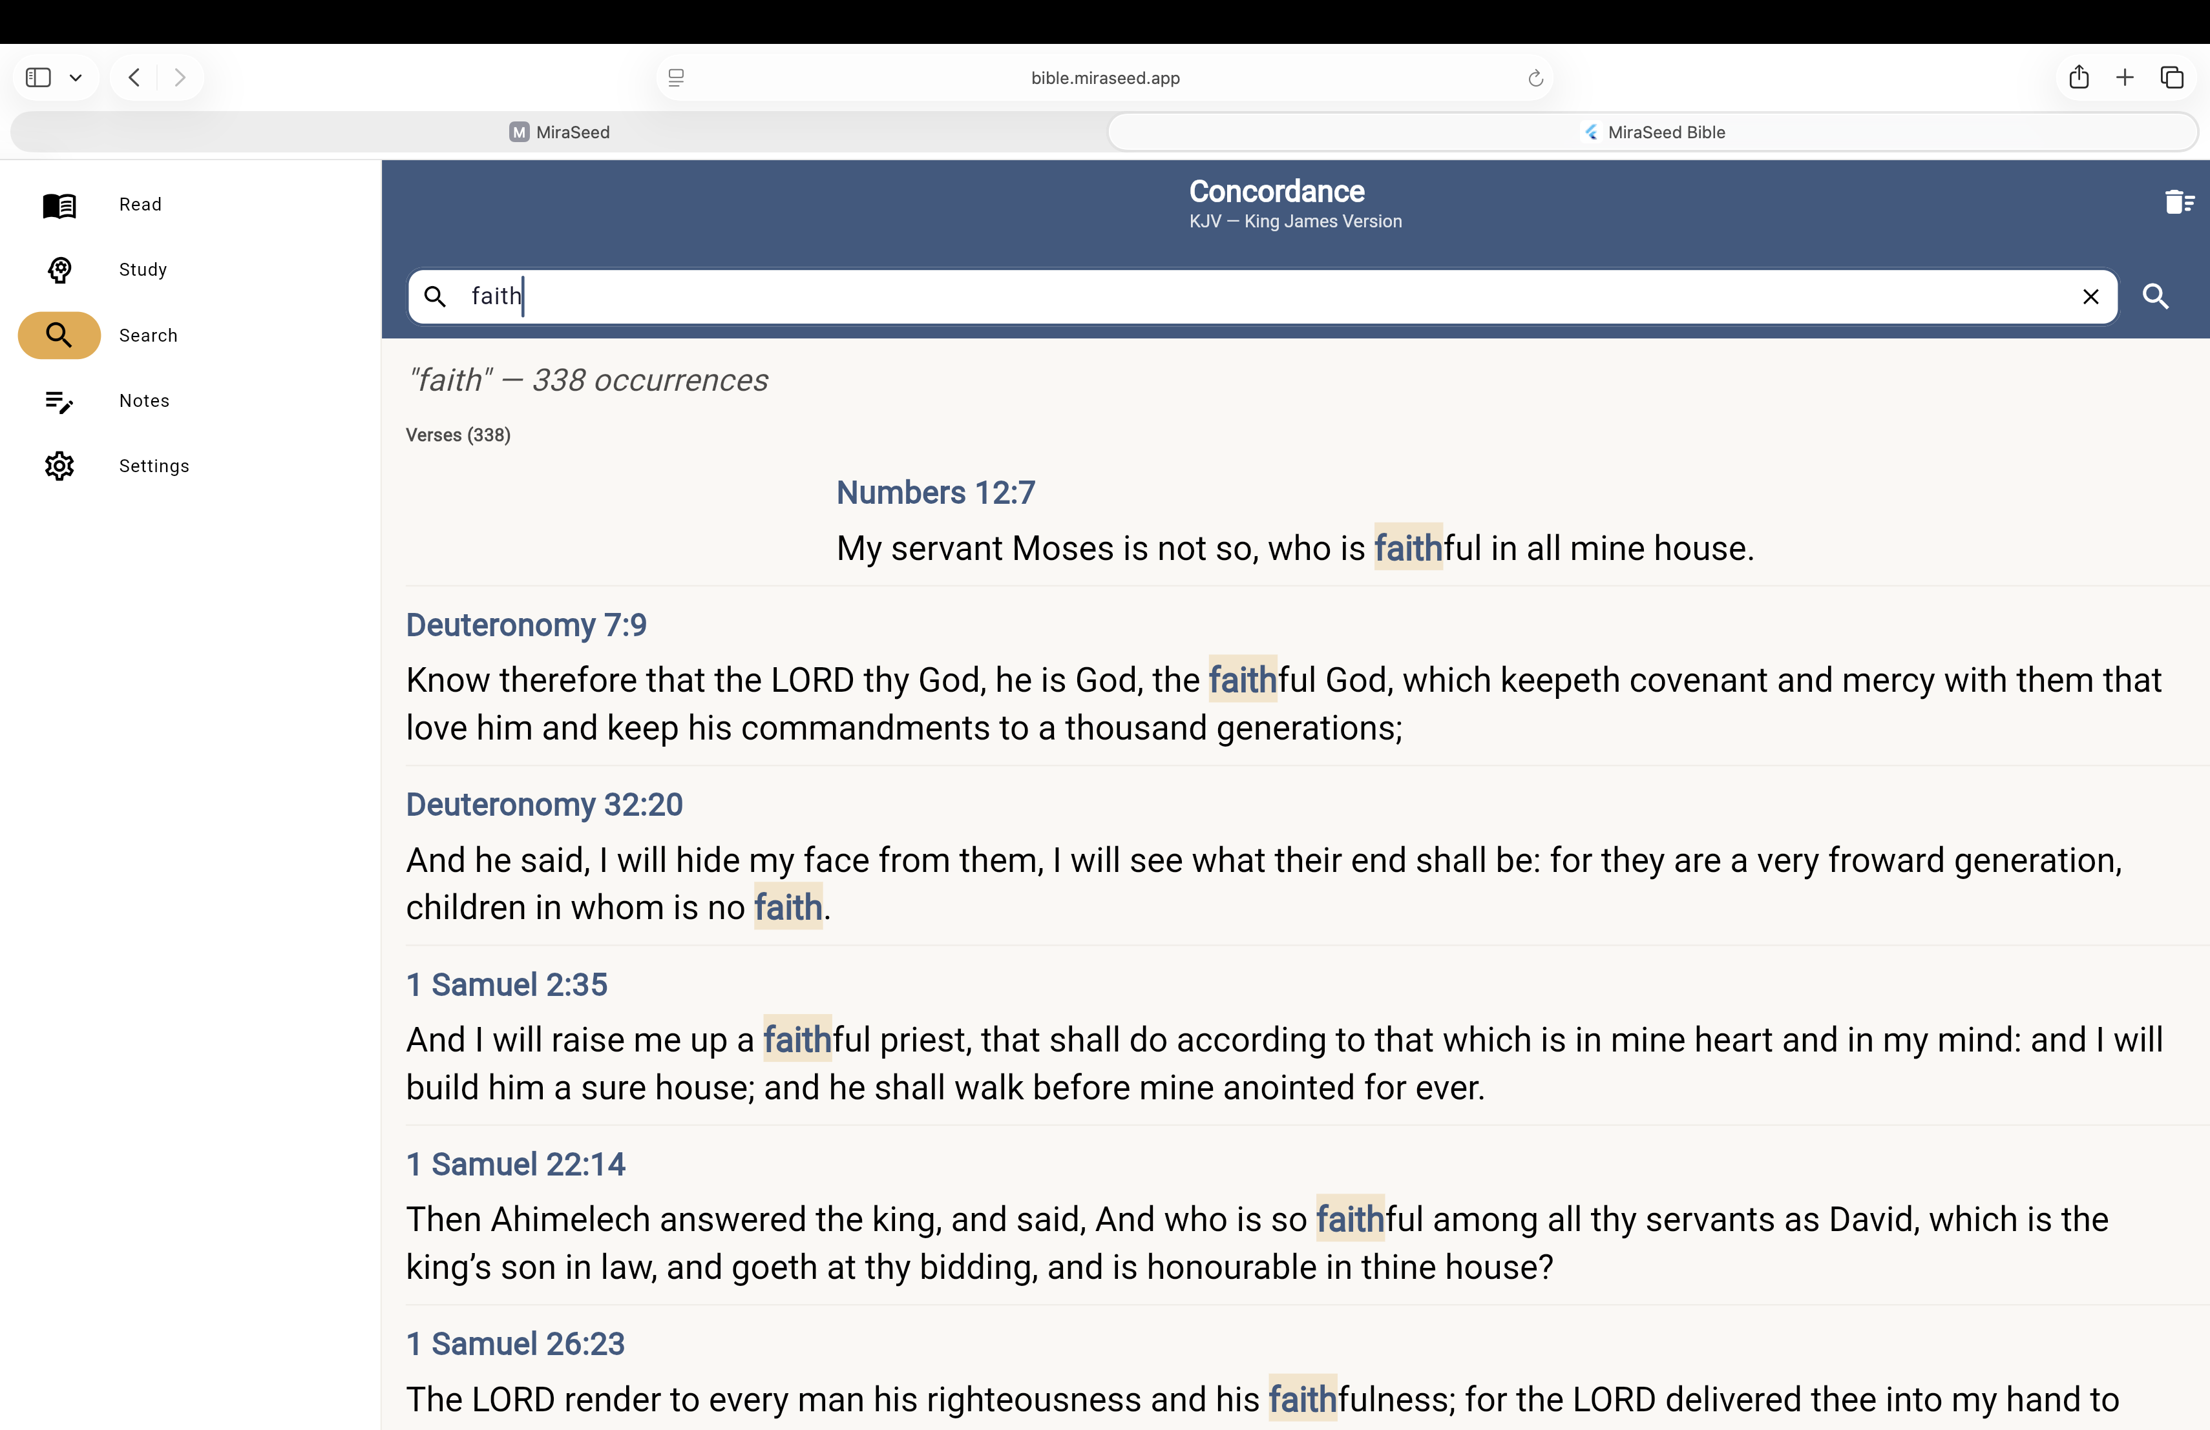
Paghahanap sa Concordance para sa “faith” — bawat paglitaw, handang talunin.
Paghahanap na nananatiling konektado
Mula sa anumang resulta, maaari kang tumalon sa talata, buksan ang komentaryo ng AI, o i-save sa mga tala — at madaling bumalik para magpatuloy.

MiraSeed · Bible

Mapa ng mga tampok
Kung paano tumutugma sa app ang mga nakita mo sa home page — at kung saan matatagpuan ang bawat isa sa gabay na ito.
TAMPOK | SA APP | GABAY
Komentaryo ng AI | Menu ng talata → View Commentary | Hakbang 3
Mga follow-up | Kahon sa ilalim ng komentaryo (hanggang 3) | Hakbang 4
Nakahanay na komentaryo | Pag-aaral na nakahanay · apat na tradisyon | Hakbang 7
Bilingual na pagbabasa | Dalawang salin, magkatabi | Hakbang 2
Concordance / Paghahanap | Tab na Search → mag-type → pindutin | Hakbang 9
Input na larawan (Scan) | Mobile: kamera · Web: mag-upload ng larawan | Tingnan ang tala
Mga tala, naka-sync | Tab na Notes, sa iyong mga device | Hakbang 5–6
Export (PDF / Word) | Share/Export sa anumang tala | Hakbang 8
Ang input na larawan (Scan) ay kumukuha ng teksto mula sa nakalimbag na pahina ng Bibliya, sa iyong sariling mga tala, o sa isang brochure ng simbahan. Sa mobile, gamitin ang kamera; sa web, mag-upload ng larawang na-save mo.

MiraSeed · Bible

Mga hangganan at katapatan
Ang MiraSeed Bible ay katuwang sa pag-aaral, hindi AI na pastor. Hindi nito pinapalitan ang mga simbahan, pastor, sermon, pagsasanay sa teolohiya, o ang iyong sariling pagsusuri. Ang huling salita ay hindi kailanman sa AI.
Kailangan ng internet ang edisyong web
Saklaw ng gabay na ito ang edisyong web, na tumatakbo sa iyong browser — kaya kailangan nito ng koneksyon sa internet para mabuksan at gumana. Kapag nakakonekta, maaari mong:
— Basahin ang teksto ng Bibliya at ang iyong mga tala
— Maghanap sa Concordance sa buong Kasulatan
— Buksan ang komentaryo ng AI at magtanong ng follow-up
— Gamitin ang input na larawan (Scan) — pumili ng larawan mula sa iyong gallery
— I-sync ang iyong mga tala sa iyong mga device

Gusto mong mag-aral nang offline?
I-print ang gabay na ito, o gamitin ang MiraSeed Bible app sa iPhone o Android. Laging gumagana ang nakalimbag na gabay — walang kailangang koneksyon — kaya nga ito naririto.

Ilang tapat na paalala
- Walang tampok na “talata ng araw” — ang MiraSeed Bible ay para sa pag-aaral na sinisimulan mo, hindi isang feed.
- Maaaring magkamali o kulang ang AI; basahin ito bilang tulong sa pag-aaral at timbangin sa Kasulatan at sa iyong komunidad.
- Ang katumpakan ng larawan ay depende sa kalidad ng imahe; suriin ang nakuhang teksto bago ka umasa rito.

MiraSeed · Bible

Quick-start card
Tanggalin at itago — isang pahina ng pag-aaral.
- Buksan ang bible.miraseed.app sa iyong browser.
- Maghanap ng talata — o maghanap ng salita sa Concordance at pindutin ang resulta.
- Pindutin nang matagal ang talata → View Commentary.
- Basahin ang nakahanay na pag-aaral; magtanong nang hanggang tatlo.
- Pindutin ang + para i-save sa mga tala.
- Buksan ang tala → Share/Export → PDF o Word.
- I-print, ipamigay, o i-edit para sa iyong grupo.

Mabuting malaman
— Sumagot sa anumang wika — hilingin lang.
— Naka-sync ang mga tala sa iPhone, Android, at web.
— Kailangan ng internet ang mga tampok ng AI; ang pagbabasa ng teksto at mga tala ay hindi.
— Katuwang sa pag-aaral — hindi kapalit ng iyong pastor o ng iyong pagsusuri.
Para sa maliliit na grupo: i-print ang card na ito para sa lahat, o mag-export ng pag-aaral at ipamigay.

Salamat sa pag-aaral kasama ang MiraSeed Bible.
Kontak: support@miraseed.app · hello@miraseed.app
Mga link: miraseed.app · bible.miraseed.app
Sa App Store, nakalista bilang “MiraSeed Bible Study.”
Bersyon 1.0.1 · 2026
© 2026 MiraSeed. Ang MiraSeed ay pamilya ng mga kagamitang may layunin.

